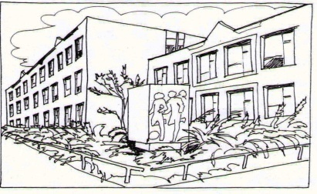

Základní škola Ústí nad Labem,

Anežky České 702/17, příspěvková organizace

400 07 Ústí nad Labem

IČ: 44555474

tel.: 475 500 032,

e-mail: [sekretariat@zsanceske-ul.cz](mailto:sekretariat@zsanceske-ul.cz)

MINT - interiér s.r.o.

400 01 Ústí nad Labem

IČ: 04254333

**Objednávka č. 48/2019**

Dobrý den,

     na základě Vaší cenové nabídky ze dne 4.3.2019 objednáváme u Vás tyto práce:

|  |  |  |  |  |  |  |  |  |  |  |
| --- | --- | --- | --- | --- | --- | --- | --- | --- | --- | --- |
|  | Venkovní sezení  /2000x1500x2400 Modřín/ | | | | |  |  |  |  |  |
| 4 | stůl s lavicemi a střechou,výroba,lakování /luxol/ | | | | 14 800,00 Kč |  | 21% |  | 12 432,00 Kč | 71 632,00 Kč |
| 4 | zabetónování zákl.pilířů s pozinkovými nosníky | | | | 5 900,00 Kč |  | 21% |  | 4 956,00 Kč | 28 556,00 Kč |
| 4 | střecha Kanadský šindel,montáž | | |  | 1 600,00 Kč |  | 21% |  | 1 344,00 Kč | 7 744,00 Kč |
| 4 | doprava,montáž na pilíře | |  |  | 700,00 Kč |  | 21% |  | 588,00 Kč | 3 388,00 Kč |
|  |  |  |  |  |  |  |  |  |  |  |
|  |  |  |  |  |  |  |  |  |  |  |
|  |  |  |  |  |  |  |  |  | **Celkem k úhradě** | **111 320,00 Kč** |

Děkujeme za vyřízení naší objednávky.

S pozdravem

V Ústí nad Labem 7.3.2019                            Mgr. Jindra Šteflová - ředitelka školy